Ocak 2022 Faaliyet Raporu

1- 2022 ücret artışına yönelik aldığımız beklentimizin altındaki duyumların ardından, Kocaeli milletvekili Sayın Radiye Sezer Hanımefendi Kocaeli’ nde bulunan Ümmü Kumru Özel Eğitim ve Rehabilitasyon Merkezi’ nde kurum yöneticileri ve ailelerle bir araya gelmiştir. Kendisi bu konuda bizler için önemli görüşmelerde bulunarak konunun takipçisi olacağını belirtti.
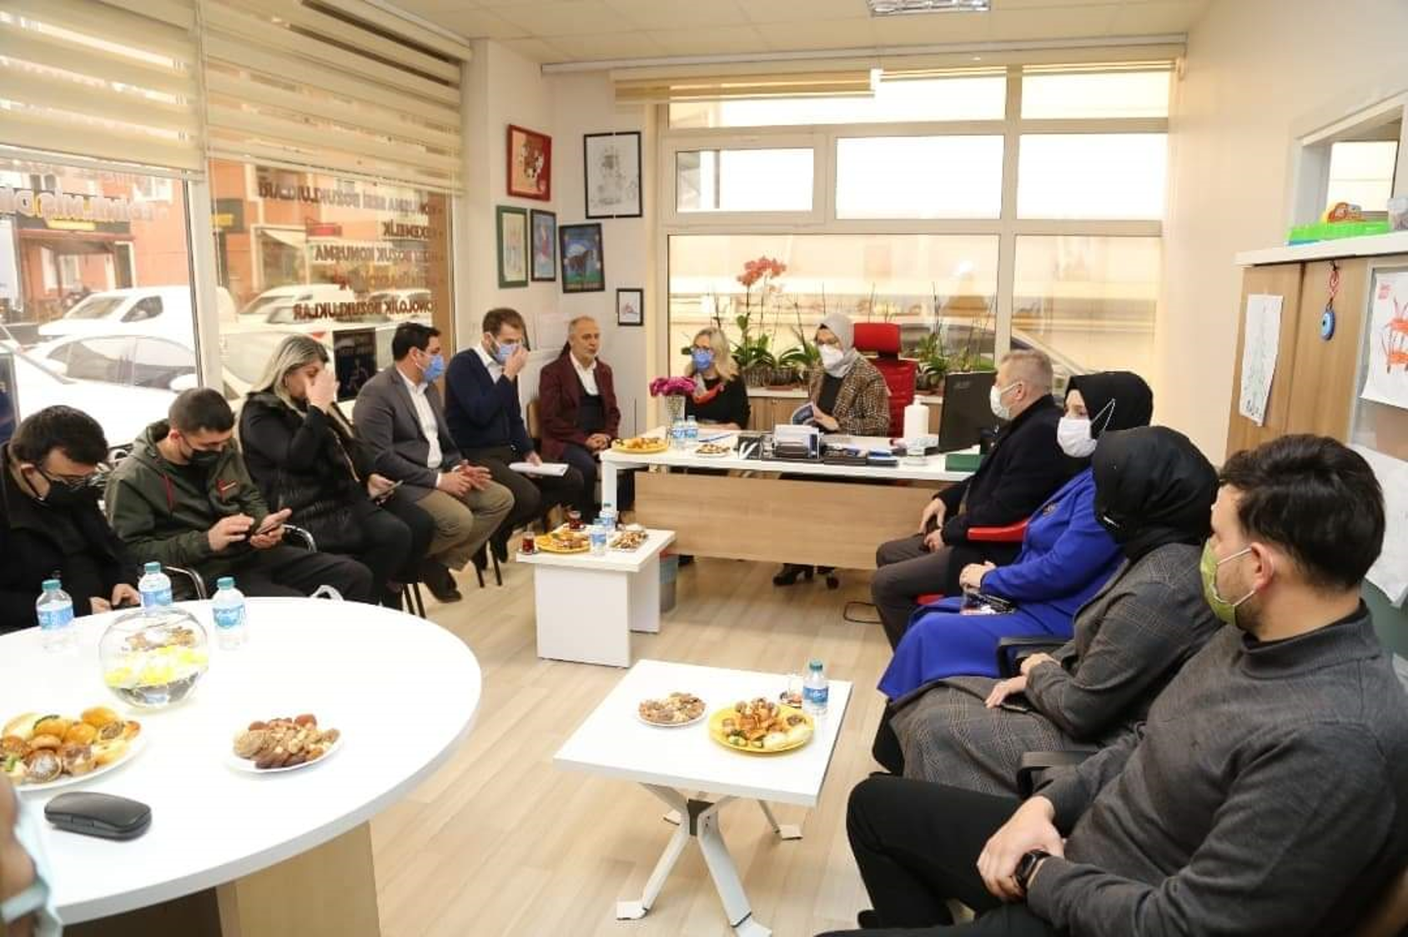

2- AK Parti Grup Başkan Vekili Sayın Mustafa Elitaş ile TBMM’ deki makamında görüşme gerçekleştirilmiştir.
Görüşmede seans ücretlerimizin memur maaşı katsayısına bağlanması konusuna ilişkin mevzuat çalışmaları konusunda istişarede bulunulmuştur.
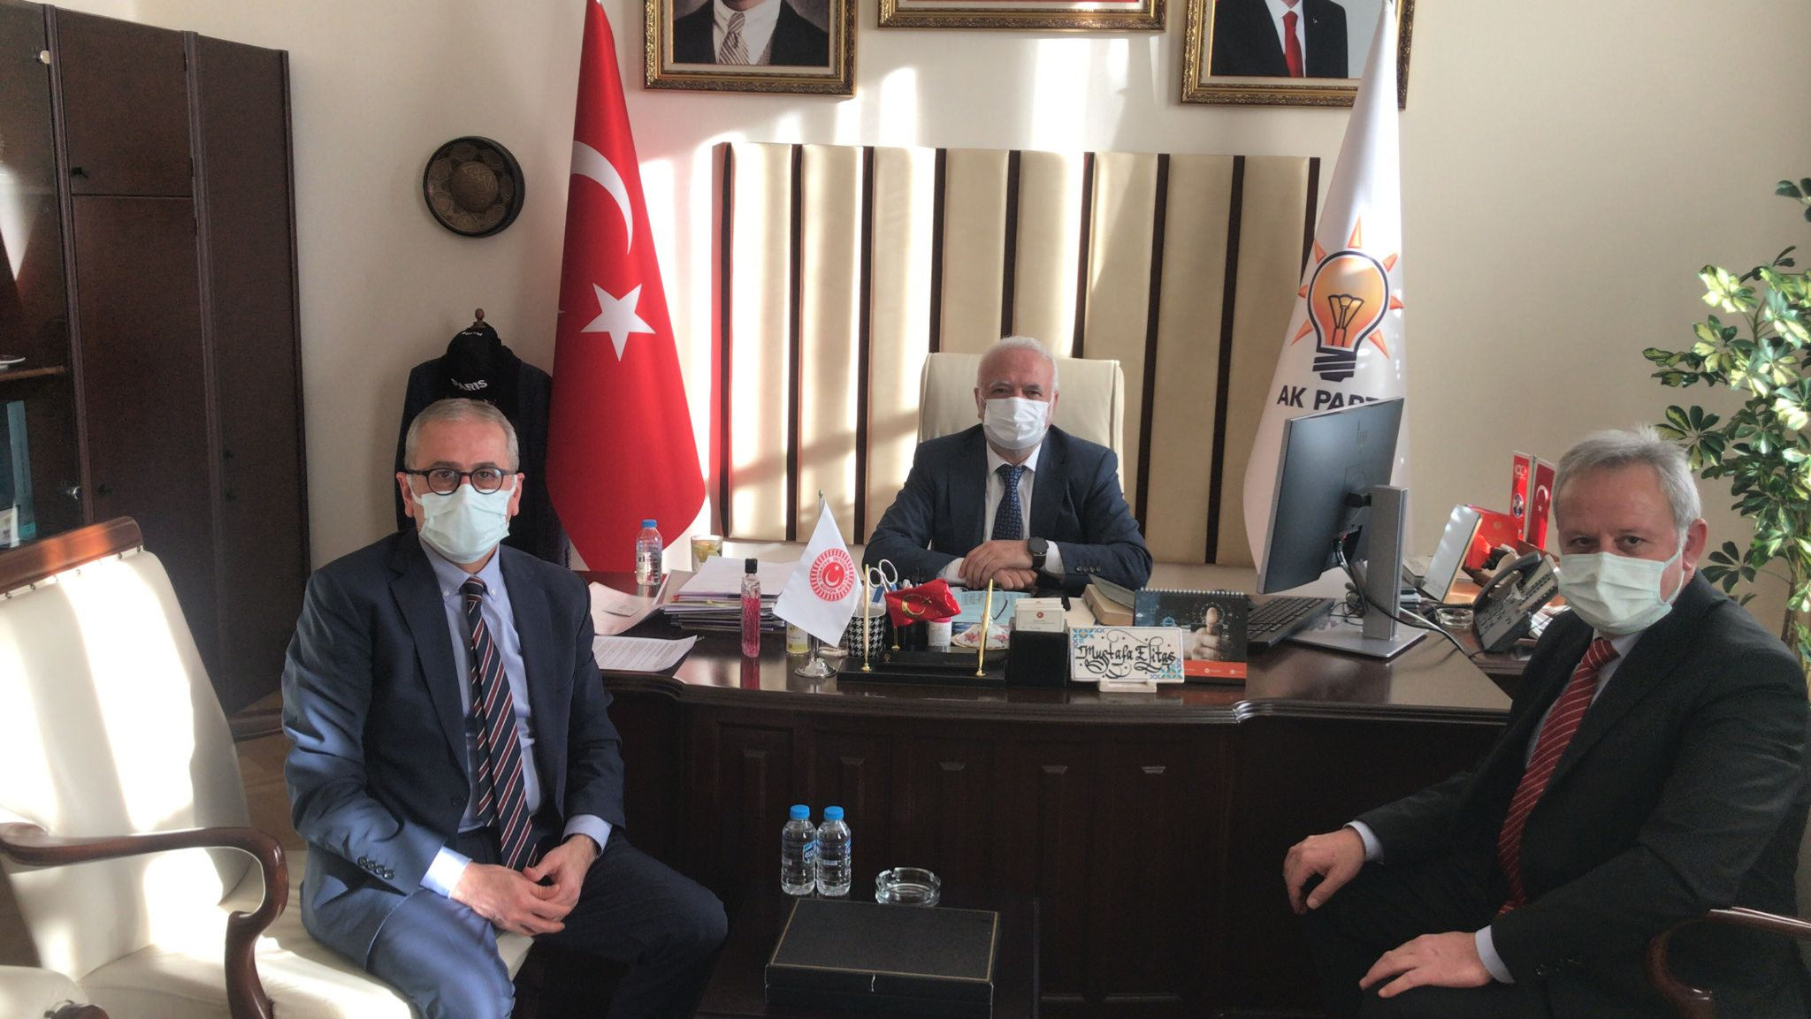

3- Gelir İdaresi Başkanlığı ile görüşme sağlanmış, daha önce yapılan KDV indirimi konusunda mağduriyetimiz dile getirilmiştir. Şu anda alanımıza yönelik böyle bir çalışma olmadığı bilgisi alınmıştır.

4- Özel Öğretim Kurumları Genel Müdürlüğüne alanda destek eğitim verecek personel yetiştirilmesine yönelik kurs açılması, bu kurslara formasyonu olmayan çocuk gelişimi mezunlarının ve psikologların da dahil edilmesine yönelik talebimiz iletilmiştir.

5- Teftiş kurulu başkanı Sayın Metin Çakır Beyefendi ile kurumlarımızın teftişi, özellikle eski ruhsatlı kurumlardan yeni itfaiye raporu istenilmesi konusu ile igili görüşme gerçekleştirilmiştir. Sayın Çakır daha önce konu ile ilgili verilmiş olan yazımızla ilgili olarak çalışmaların devam ettiğini söylemiştir.

